### Тест 26.2.1. Открыть вкладку «Временные заявки» формы «Заявки»

|  |  |
| --- | --- |
| **Дата** | **Внесение изменений. Примечание.** |
| 06.08.18  08.08.2018 | Создание теста  Изменен формат номера заявки с 5-N на YY-N-t где YY – последние две цифры текущего года. N – номер заявки. T – тип заявки |

|  |  |
| --- | --- |
| **Дата** | **Прохождение** |
|  |  |

**Цель** — открыть форму «Заявки», выбрать вкладку «Временные заявки», убедиться, что открыто то, что нужно.

**Последовательность действий:**

* Убедиться, что запущен и настроен сервер приложения СУП;
* Авторизироваться в системе;
* Нажать кнопку «Заявки»;
* Выбрать вкладку «Временные заявки».

**Результат:**

* Должна открыться форма «Заявки» по паттерну Синглтон. Т.е., если мы снова откроем заявку, то откроется эта же (см. как реализована форма «Посетители»)
* Кнопки «Принять», «Отмена» должны быть неактивными
* Открытая вкладка «Разовые заявки»
* Элементы управления внутри «Разовые заявки» должны быть недоступными для редактирования
* Кнопки «Добавить», «Редактировать», «Удалить» должны быть скрыты
* Отображаемые поля списка:
  + Номер заявки
  + Дата действия
  + Таблица посетителей, которые прикреплены к заявке (присутствует цветовая дифференциация: зелёный – посетители с выданным пропуском, красный – заблокированные посетители)
  + Колонка «номер посетителя»
  + Колонка «ФИО»
  + Колонка «организация»
  + Колонка «принимающее лицо»
  + Колонка «время от»
  + Колонка «время до»
  + Колонка «не активен»
  + Колонка «проходы»
  + Колонка «заблокирован» (информация берётся из формы «Посетители»)
* Поле «Подписано» (выбор из посетителей)
* Поле «Согласовано» (выбор из посетителей)
* Штрих-код СЭД (пока нерабочее)
* Оригинал заявки (прикрепление файла к заявке)
* Чек бокс «Заявка не активна»
* Текстовое поле «Примечание»
* Имя создавшего (заявку) пользователя
* Имя последнего редактировавшего (заявку) пользователя
* Дата создания (заявки) в формате дд.мм.гггг чч:мм
* Дата последнего редактирования (заявки) в формате дд.мм.гггг чч:мм
* Во время создания заявки, к одному пользователю может быть прикреплено неограниченное количество заявок от разных источников

**Тест 26.2.2 Добавить новую временную заявку**

|  |  |
| --- | --- |
| **Дата** | **Внесение изменений. Примечание.** |
| 06.08.18 | Создание теста |

|  |  |
| --- | --- |
| **Дата** | **Прохождение** |
|  |  |

**Цель** – добавить новую заявку в форме «Временные заявки»

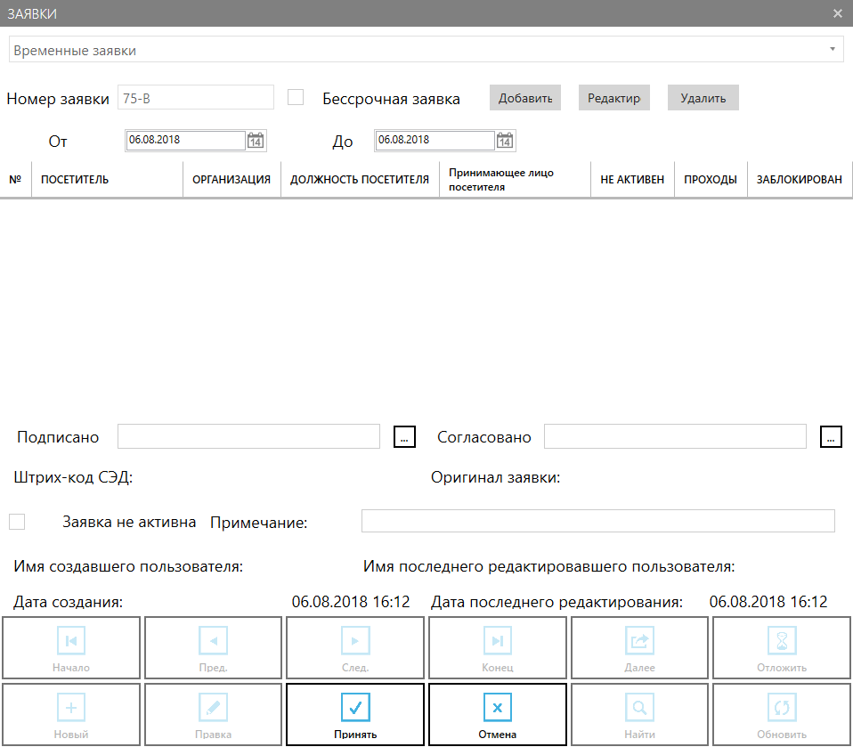

**Последовательность действий:**

* Убедиться, что запущен и настроен сервер приложения СУП
* Авторизоваться в системе
* Нажать кнопку «Заявки»
* Выбрать вкладку «Временные заявки»
* Нажать кнопку «Новая»
* Заполнить поля заявки
* Нажать кнопку «Принять» или «Отмена»

**Результат:**

* Должна открыться форма «Заявки» по паттерну Синглтон. Т.е., если мы снова откроем заявку, то откроется эта же (см. как реализована форма «Посетители»)
* Кнопки «Принять», «Отмена» - должны быть активными
* Кнопки «Начало», «Пред», «След», «Конец», «Далее», «Отложить», «Новый», «Правка», «Найти», «Обновить» - должны быть неактивными
* Открытая вкладка «Временные заявки»
* Элементы управления внутри «Временные заявки» должны быть доступными для редактирования (список редактируемых полей указан в тесте 26.2.2.2)
* Кнопки «Добавить», «Редактировать», «Удалить» - должны быть активными
* При нажатии кнопки «Принять» - заявка должна добавляться, фокус должен быть на добавленной заявке
* При нажатии кнопки «Отмена» - должна открыться заявка, которая была выбрана до создания новой временной заявки

**Тест 26.2.2.1 Обязательные к заполнению поля**

|  |  |
| --- | --- |
| **Дата** | **Внесение изменений. Примечание.** |
| 06.08.18 | Создание теста |

**Список полей, обязательных к заполнению:**

* Посетитель (выбрать из списка)
* Организация (выбрать из списка)
* Должность (текстовое поле с проверкой на корректность ввода данных)
  + т.е. нельзя ввести одну букву либо несколько одинаковых букв одну за другой прим. - «а», «ааааа», «ава ааааа», «ааа авава» или несколько пробелов подряд)
  + Принимает для ввода латиницу и кириллицу
* Принимающее лицо (выбрать из списка)
  + Принимающим лицом может быть только посетитель, у которого есть право быть принимающим лицом. В базе данных столбец "f_can_have_visitors"
* Проходы (выбрать из списка)

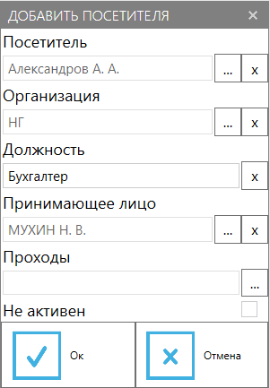

**Тест 26.2.2.2 Список редактируемых полей**

|  |  |
| --- | --- |
| **Дата** | **Внесение изменений. Примечание.** |
| 06.08.18 | Создание теста |

**Список редактируемых полей:**

* Дата действия «От» и «До» (в формате дд.мм.гггг)
  + Изменить данные можно как вручную через клавиатуру, так и через встроенный календарь
* Чек-бокс «Бессрочная заявка»
* Таблица посетителей, которые прикреплены к заявке (присутствует цветовая дифференциация: зелёный – посетители с выданным пропуском, красный – заблокированные посетители). Таблица редактируется благодаря кнопкам «Добавить», «Редактировать», «Удалить»
* Подписано (выбрать из списка)
  + Подписать заявку (редактировать данное поле) может только тот пользователь, у которого есть права на подписание заявки (в базе данных столбец “f_can_sign_orders”)
* Согласовано (выбрать из списка)
  + Согласовывать заявки может быть только посетитель, у которого есть права быть согласовывать заявки. В базе данных столбец "f_can_adjust_orders"
* Штрих-код СЭД (пока нерабочее)
* Оригинал заявки (прикрепление файла к заявке, пока нерабочее)
* Чек-бокс «Заявка не активна»
* Примечание (текстовое поле)

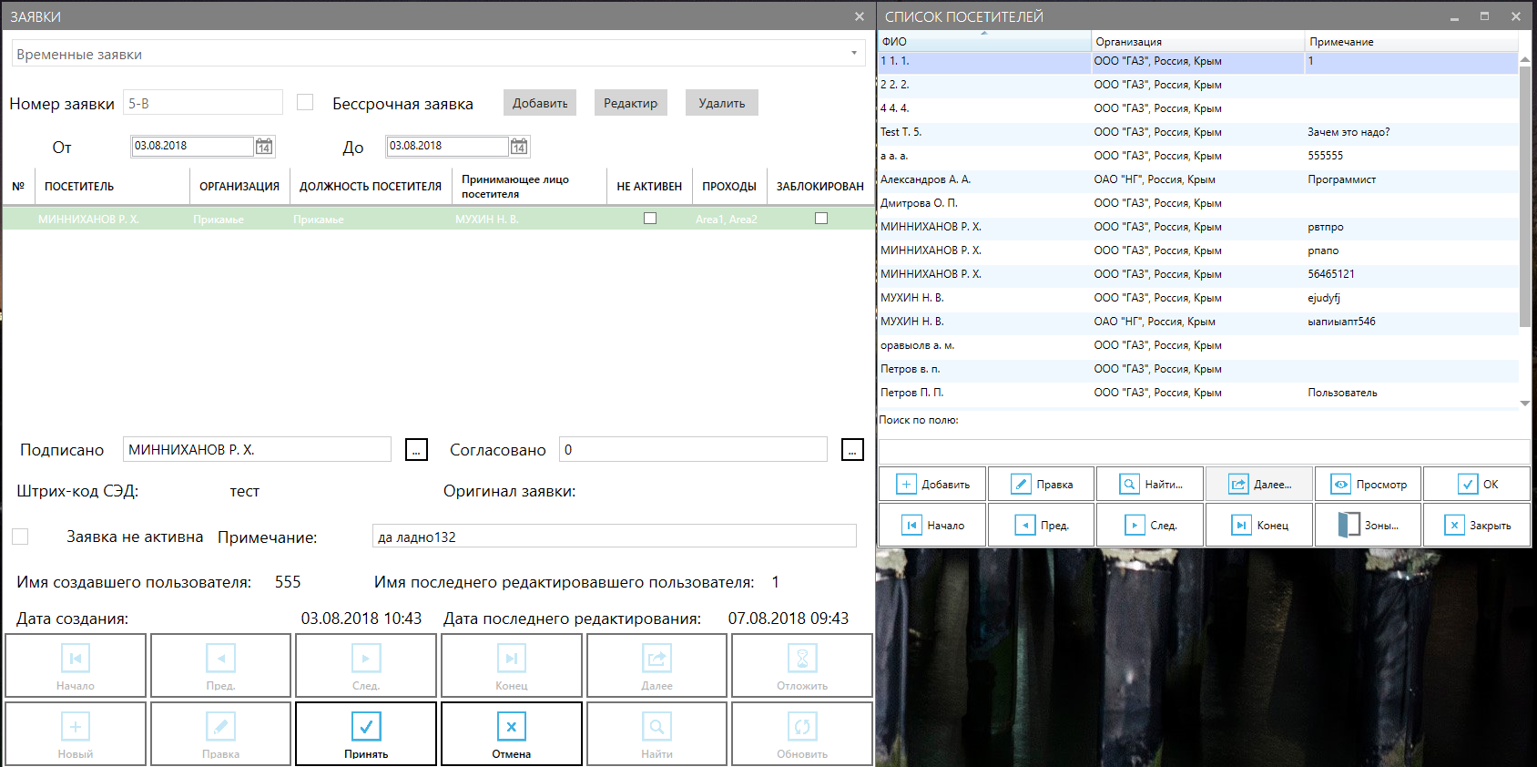

**Тест 26.2.2.3 Автоматически заполняемые поля**

|  |  |
| --- | --- |
| **Дата** | **Внесение изменений. Примечание.** |
| 07.08.18 | Создание теста |

**Список полей, которые автоматически заполняются при редактировании/добавлении заявки:**

* «Имя создавшего (заявку) пользователя»
* «Имя последнего редактировавшего (заявку) пользователя»
* «Дата создания (заявки)»
* «Дата последнего редактирования (заявки)»



**Тест 26.2.3 Изменить временную заявку**

|  |  |
| --- | --- |
| **Дата** | **Внесение изменений. Примечание.** |
| 04.08.18 | Создание теста |

|  |  |
| --- | --- |
| **Дата** | **Прохождение** |
|  |  |

**Цель –** изменить заявку в форме «временные заявки»

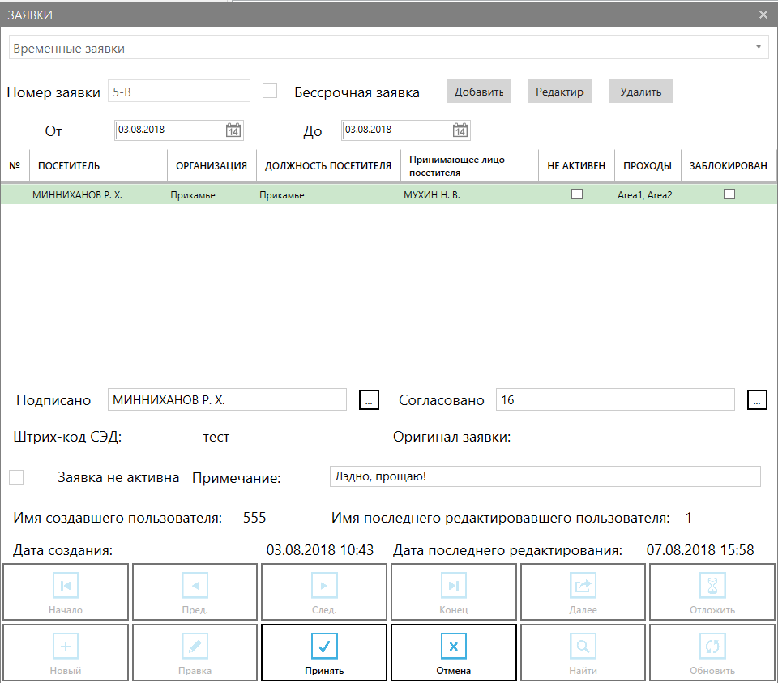

**Последовательность действий:**

* Убедиться, что запущен и настроен сервер приложения СУП
* Авторизоваться в системе
* Нажать кнопку «Заявки»
* Выбрать вкладку «Временные заявки»
* Выделить заявку из списка временных заявок
* Нажать кнопку «Правка»
* Заполнить поля заявки
* Список редактируемых полей указан в тесте 26.2.2.2
* Нажать кнопку «Принять» или «Отмена»

**Результат:**

* Должна открыться форма «Заявки» по паттерну Синглтон. Т.е., если мы снова откроем заявку, то откроется эта же (см. как реализована форма «Посетители»)
* Кнопки «Принять», «Отмена» - должны быть активными
* Кнопки «Начало», «Пред», «След», «Конец», «Далее», «Отложить», «Новый», «Правка», «Найти», «Обновить» - должны быть неактивными
* Открытая вкладка «Временные заявки»
* Элементы управления внутри «Разовые заявки» должны быть доступными для редактирования (список редактируемых полей указан в тесте 26.2.2.2)
* Кнопки «Добавить», «Редактировать», «Удалить» - должны быть активными
* При нажатии кнопки «Принять» - заявка должна сохраняться в измененном виде, фокус должен быть на сохраненной заявке заявке
* При нажатии кнопки «Отмена» - должна открыться заявка, которая была выбрана до изменения временной заявки. Введенные изменения не должны сохраниться.

### Тест 26.2.3.1 Обязательные к заполнению поля

|  |  |
| --- | --- |
| **Дата** | **Внесение изменений. Примечание.** |
| 08.08.18 | Создание теста |

**Список полей, обязательных к заполнению:**

* Подписано (поле с выпадающим списком)
* Согласовано (поле с выпадающим списком)

**Тест 26.2.3.2 Список редактируемых полей**

|  |  |
| --- | --- |
| **Дата** | **Внесение изменений. Примечание.** |
| 07.08.18 | Создание теста |

**Список редактируемых полей:**

* Дата действия поля «От» и «До» в формате дд.мм.гггг
  + Изменить данные можно как вручную через клавиатуру, так и через встроенный календарь
* Таблица посетителей, которые прикреплены к заявке (присутствует цветовая дифференциация: зелёный – посетители с выданным пропуском, красный – заблокированные посетители). Таблица редактируется благодаря кнопкам «Добавить», «Редактировать», «Удалить»
  + Так же, профиль посетителя открывается двойным щелчком мыши по пользователю в таблице посетителей
* Подписано (выбор из посетителей)
* Штрих-код СЭД (пока нерабочее)
* Оригинал заявки (прикрепление файла к заявке, пока нерабочее)
* Чек-бокс «Заявка не активна»
* Примечание (текстовое поле)

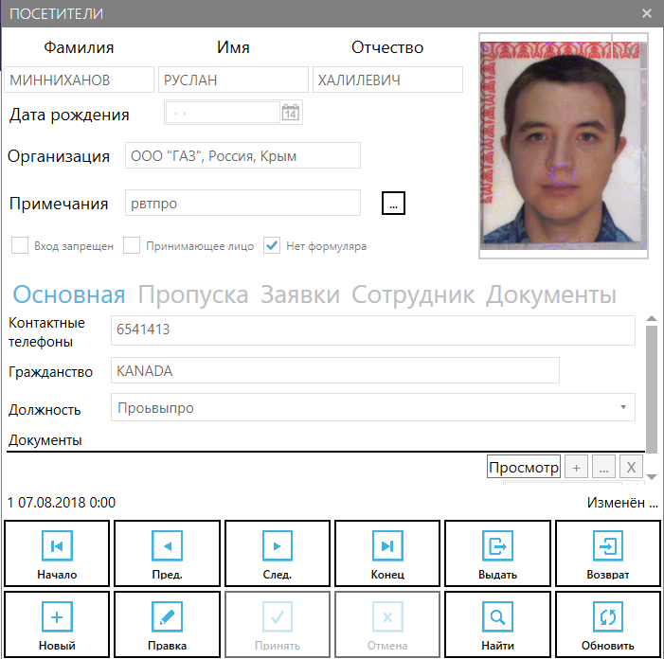

**Тест 26.2.3.3 Автоматически заполняемые поля**

|  |  |
| --- | --- |
| **Дата** | **Внесение изменений. Примечание.** |
| 07.08.18 | Создание теста |

**Список полей, которые автоматически заполняются при редактировании/добавлении заявки:**

* «Имя создавшего (заявку) пользователя»
* «Имя последнего редактировавшего (заявку) пользователя»
* «Дата создания (заявки)»
* «Дата последнего редактирования (заявки)»

**Тест 26.2.4 Горячие клавиши в окне «Временные заявки»**

|  |  |
| --- | --- |
| **Дата** | **Внесение изменений. Примечание.** |
| 07.08.2018 | Создание теста |

|  |  |
| --- | --- |
| **Дата** | **Прохождение** |
|  |  |

**Цель** — проверка работоспособности горячих клавиш в форме «временные заявки».

**Последовательность действий:**

* Убедиться, что запущен и настроен сервер приложения СУП
* Авторизоваться в системе
* Нажать кнопку «Заявки»
* Выбрать вкладку «Временные заявки»
* Нажать клавишу Tab
* Нажать комбинацию клавиш Ctrl+вверх
* Нажать комбинацию клавиш Ctrl+Вниз
* Нажать клавишу End
* Нажать клавишу Insert
* Нажать комбинацию клавиш Ctrl+D
* Нажать комбинацию клавиш Ctrl+F

**Результат:**

* Клавиша Tab выделяет поля в следующем порядке Рис.1
* Клавиша Tab выделяет поля в следующем порядке при выбранной функции редактирования Рис.2
* Комбинация клавиш Ctrl+вверх осуществляет навигацию по временным заявкам и осуществляет переход на следующую временную заявку в списке. При достижении последней заявки в списке переход на начало не осуществляется
* Комбинация клавиш Ctrl+вниз осуществляет навигацию по временным заявкам и осуществляет переход на предыдущую временную заявку в списке. При достижении первой заявки в списке переход к концу списка не осуществляется
* При нажатии клавиши End отображается последняя заявка в списке временных заявок
* При нажатии Home отображается первая заявка в списке временных заявок
* При нажатии клавиши Insert запускается режим создания новой временной заявки описанный выше
* При нажатии комбинации клавиш Ctrl+D запускается режим редактирования заявки, описанный выше
* При нажатии комбинации клавиш Ctrl+F запускается режим поиска по списку заявок Рис.3

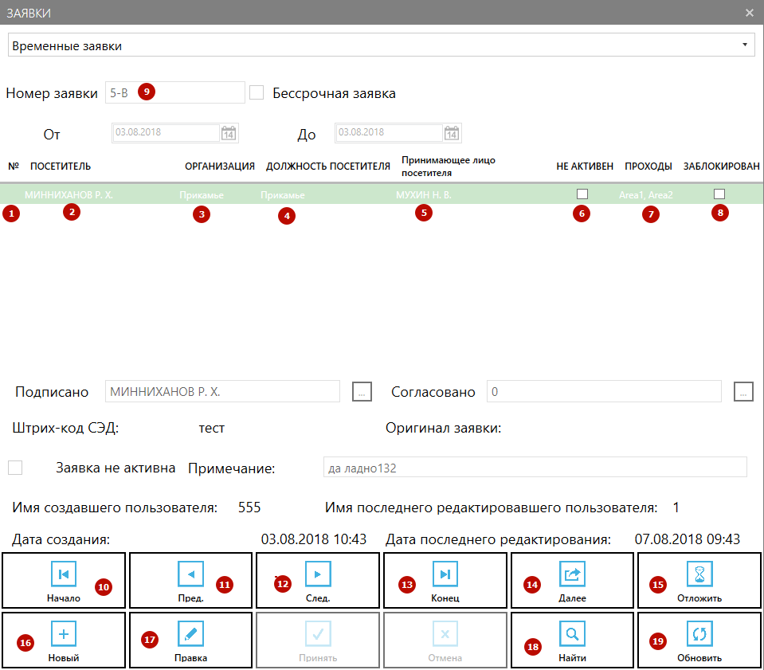

Рис.1

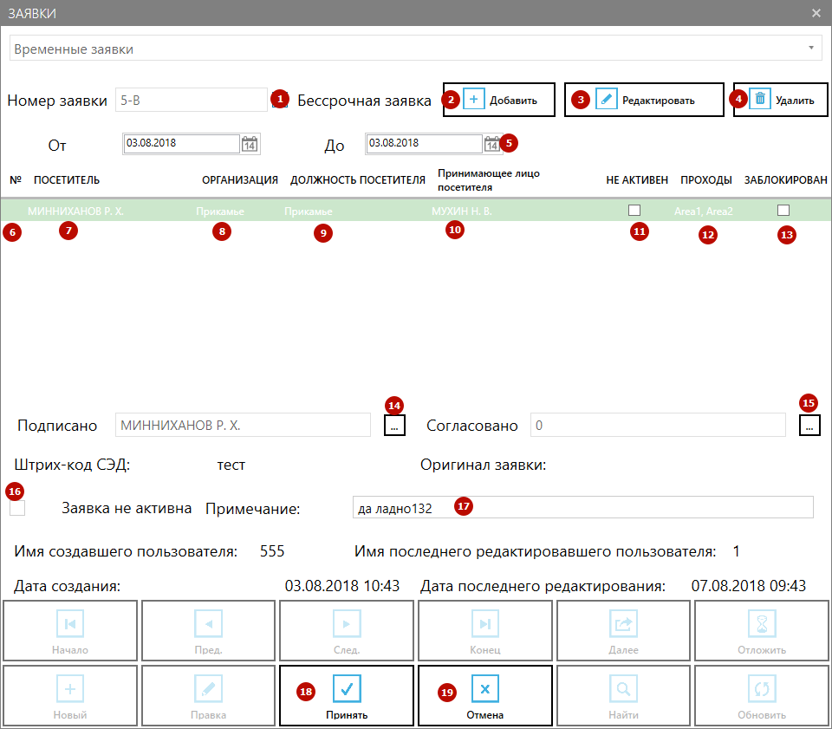

Рис.2

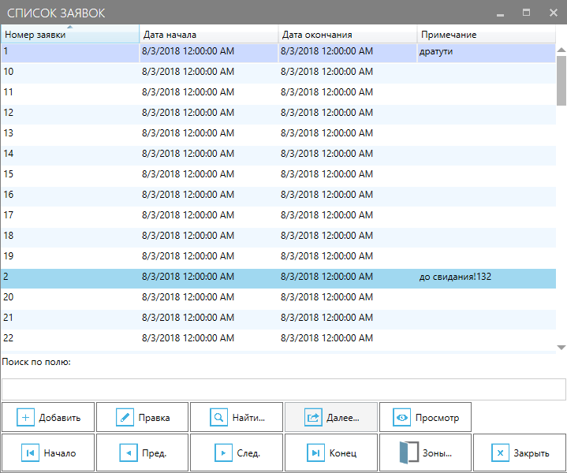

Рис.3